Dzień dobry,

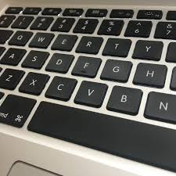

Uczniowie klasy VIII rozpoczęliśmy naukę bezwzrokowego pisania na klawiaturze. W tym tygodniu proszę Was abyście kontynuowali te ćwiczenia, dokładając sobie 1 lub 2 literki więcej.

PROGRAMY DO ĆWICZEŃ:
- https://agilefingers.com/pl
- https://kurspisania.pl/

poświęć na pisanie min. 30 minut pamiętaj o przerwach.

Lekcję należy rozpocząć, od ćwiczeń usprawniających pracę dłoni i palców.



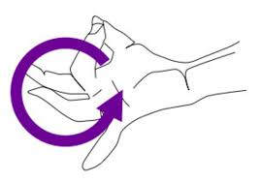

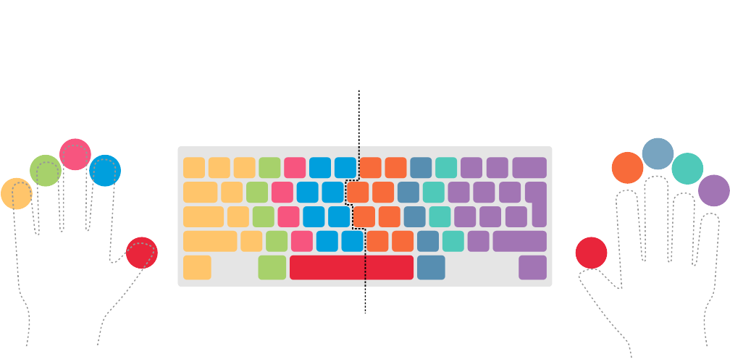

Pamiętajcie o prawidłowym ułożeniu dłoni na klawiaturze.

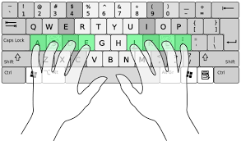
Powodzenia

Pytania proszę kierować na adres kasia12343@vp.pl. W tytule maila podać przedmiot oraz imię i nazwisko.

Katarzyna Maciuszek.

